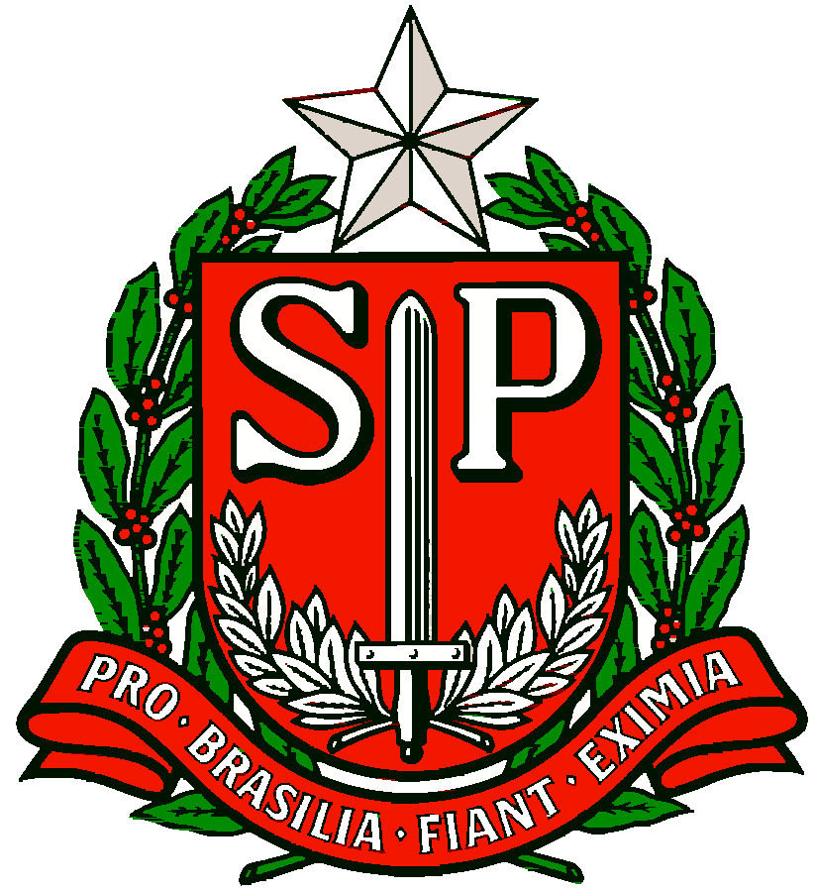 | GOVERNO DO ESTADO DE SÃO PAULO  SECRETARIA DE ESTADO DA EDUCAÇÃO  DIRETORIA DE ENSINO - REGIÃO OSASCO
Circular n.º 213/2017 – CAF/NOM
Osasco, 09 de maio de 2017.
Senhores (as) Diretores (as) de Escola

Assunto: Solicitação da Inclusão do Mais Educação no Cadastro para Merenda

Solicitamos, por meio de ofício, até 12/05/2017 (sexta-feira) a inclusão do Mais Educação no Cadastro para merenda com a informação do número de alunos participantes das turmas do Programa Mais Educação que farão uso da merenda escolar ou lanche.
O ofício a ser enviado deverá especificar a quantidade de alunos por semana que se utilizarão da refeição com os demais alunos do período ou do lanche, no caso das turmas coletadas fora do horário do intervalo. Ressaltamos que, caso a escola necessite de aumento no número de comensais e também da inclusão do lanche, deverá enviar as duas informações no ofício.
Desde já, lembramos que a falta dessa informação, impactará a oferta da alimentação escolar aos alunos participantes do programa, por isso é imprescindível a compreensão e cooperação da direção no envio desse ofício.
Colocamo-nos à disposição para os esclarecimentos necessários.
Atenciosamente,

Irene Machado Pantelidakis
RG 17.594.614
Dirigente Regional de Ensino
D.E.R. Osasco

